Маршрутный лист

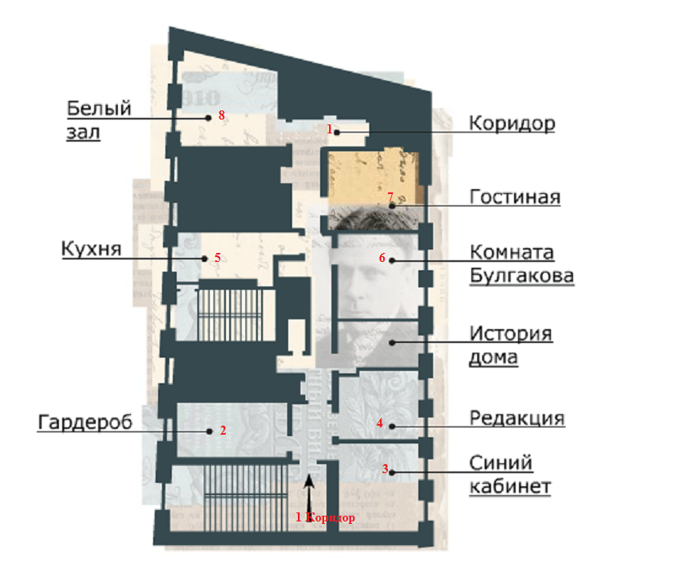
1 – Проход по Коридору, осмотр экспонатов
2 – осмотр Гардероба
3 – остановка в Синем кабинете
4 – осмотр Редакции
5 – исследование экспонатов Кухни
6 – осмотр Комнаты Булгакова
7 – осмотр Гостиной
8 – осмотр Белого зала

